继续教育学院关于2024届毕业生图像信息采集工作的通知

各位同学：
毕业生图像信息采集工作是学生学历学位电子注册工作的重要组成部分，关系到每个学生的切身利益。未及时完成毕业生图像信息采集的学生，其学历证书和学位证书无法制证且无法在学信网上查询和认证。为切实做好我校2024届毕业生学历图像信息采集工作，根据教育部《高等教育学历证书电子注册图像采集规范及信息标准》等有关文件精神，现将2024届毕业生图像信息采集有关事项通知如下：
一、采集对象：
预计2024年毕业的注册在籍学生（含延期毕业的2021、2020级未拍的学生）。
二、采集时间：
2023年12月7日——2023年12月25日
三、采集方式：
线上采集
四、采集流程：
1. 获取采集码，并保存到手机。
根据教育部学生服务与素质发展中心《关于进一步加强高等学校毕业生图像采集信息安全管理工作的通知》(教学服〔2022〕10号)要求，本次图像采集启用基于图像采集码的加密采集传输模式。学信网为每位学生提供专属加密的采集码，学生需提前登录学信网获取采集码，具体获取方法可下面关注微信小程序“宾宇毕业生图像采集”后点击首页左下角“采集码下载流程”，按指南进行操作。
2.关注微信小程序“宾宇毕业生图像采集”
打开微信——发现——小程序——在顶部“搜索小程序”栏输入“宾宇毕业生图像采集”，点击进入小程序，点击“图像采集码登录”后在线采集照片或直接微信扫描下方二维码


3.具体线上图像采集流程
可关注微信小程序“宾宇毕业生图像采集”后点击首页下方“小程序操作流程”，按指南进行查看或直接用微信扫描下方二维码查看

五、采集要求：
1.着装要求：
（1）拍摄时尽量着深色正装，避免穿着复杂团、条纹与浅色服装(采集背景为蓝色)、吊带衫、带帽或超低领上衣！
（2）不得佩戴头饰、项链、耳环等首饰;
（3）不得佩戴眼镜和美瞳；
（4）拍照时嘴唇自然闭合(不得露出牙齿！)；
（5）着装整齐(不得穿超低领上衣)，坐姿端正(不得侧脸、低头、歪头、侧身、打手势等)；
（6）女生请特别注意：①自然妆容，不化妆！②头发必须整理扎好、置后居中(露出双耳，不能遮挡眉毛和眼睛)。
（7）为避免因天热脸部出汗，导致拍摄时脸部高光，从而影响后期图像人脸识别，请务必自备擦巾纸擦汗！
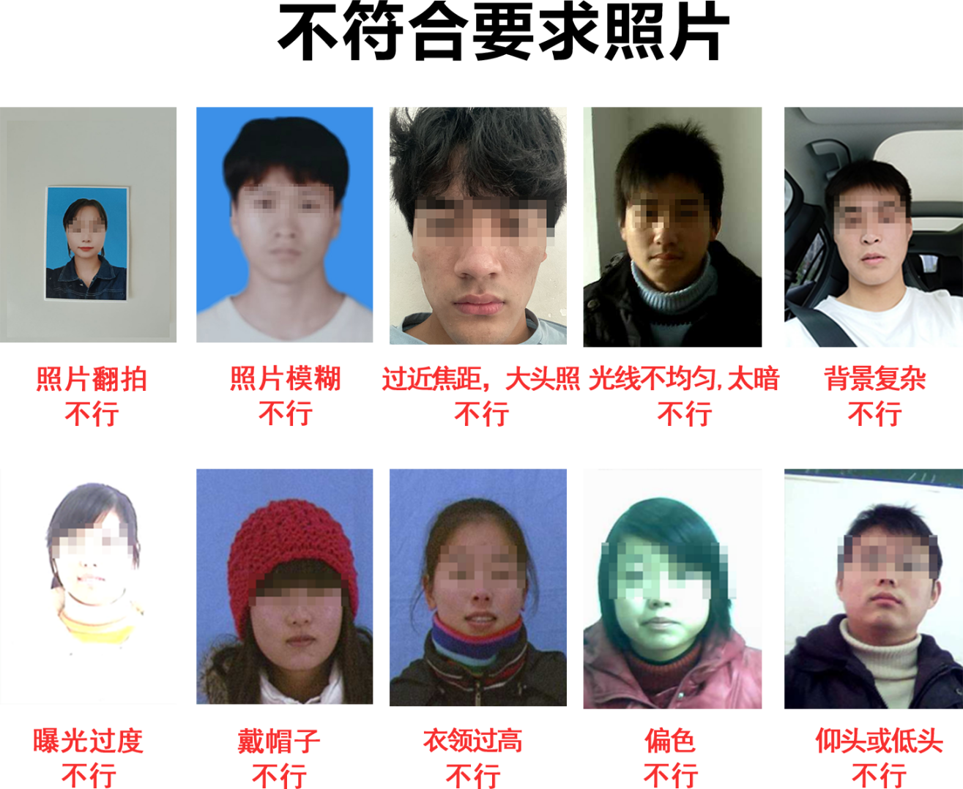
符合要求照片
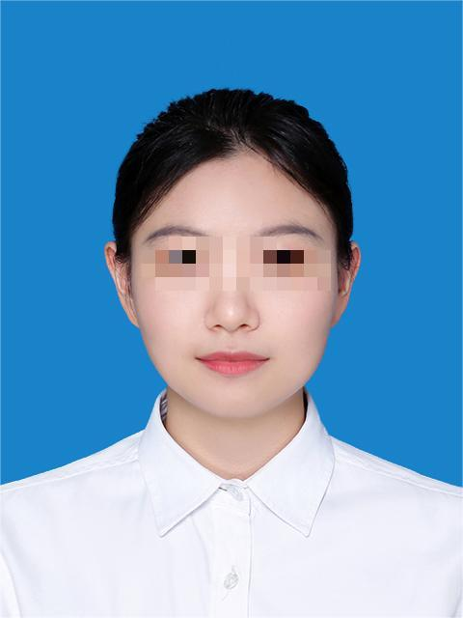
2.其他要求：
（1）首次登录图像采集系统务必使用图像采集码登录。
（2）拍摄时，要求背景为纯色背景（靠白墙为宜）并着非蓝色衣服（最终照片背景为蓝色），后方无亮光（如灯光、太阳光），在室内不能在户外，不能在直射阳光下，人脸避免光线不均匀需要面部正面对着光线较亮的部分，禁止对照片拍照。照片必须是五官正面照片，拍照时肩膀要打开，微微挺胸。人物要放在取景器的人物框内，左右肩膀尽量保持高低一致。头放正，脸不要过度左右偏转，双耳要露出来。拍摄时要眼看镜头平视，嘴唇要正常闭合，不张嘴。
（3）拍摄需请他人协助，采用后置摄像头拍摄，不得自行使用前置摄像头拍摄，拍摄头像需与拍摄相框周围的虚线完全吻合。
（4）关闭美颜功能，上传的照片不得P图和精修，以免学信网人像对比结果判定为非同一人。
（5）严禁翻拍已有的证件照、生活照上传。
（6）上传方式有两种：第1种直接通过小程序中“从相机拍摄”按以上要求拍完直接上传；第2种“从相册选择”上传，从手机本地相册选择上传照片时，必须为按以上要求近期现拍的，严禁上传以前的照片（包括成人高考录取照片、以往证件照等），如在规定的时间内未按照相关要求进行图像采集，因照片原因影响毕业的，后果自负！
（7）在上传照片前，严格按照拍照要求进行检查，图像质量不合格，请勿上传，照片一旦上传不容修改，请谨慎操作！
（8）采集过程中，如遇到问题，可点击小程序上“在线客服”按钮，进入咨询界面。
六、注意事项
1.请各位同学（含延期毕业2021、2020级未拍的学生）认真查看图像采集通知。
2.毕业生图像信息事关重大，请各位同学给予高度重视，按时按要求完成图像采集工作。

安徽工业大学合肥函授站
2023年12月7日

